Instituto Fray Mamerto Esquiú
Continuidad pedagógica n°2
5to A-B-C
Profesoras: Franquet Martina, Torresel Luciana
Queridas familias:
Les enviamos las nuevas actividades correspondientes a la continuidad pedagógica de inglés. Sería bueno, en la medida de lo posible, que nos envíen (mediante PESGE o al mail actividadesprimariaesquiu@gmail.com) la resolución de las tareas (escaneadas o por foto) para que podamos darles una devolución. Además, no duden en escribirnos cuando surjan preguntas, estaremos a su disposición para responderlas y ayudarlos en el proceso.
Las actividades y el módulo de fotocopias digitalizado también estarán disponibles en la página del colegio y en la librería Pato Lucas.
Les agradecemos por su compromiso y por acompañar y guiar a sus hijos en la realización de las tareas.
Profesoras Luciana y Martina.

Unidad 1 – “What’s your favourite subject?” (segunda parte)
Materiales a utilizar:
- Videos de Youtube / Páginas web/diccionarios online
- Libro All Around 2 - New Edition
- Módulo de fotocopias
- Carpeta de inglés
- Fotocopias extras adjuntas al final del archivo
Clase n°1:
Temas a trabajar:
- Materias escolares.
- Días de la semana.
Actividades:
- Realizamos la siguiente actividad interactiva para repasar las materias escolares: https://learnenglishkids.britishcouncil.org/word-games/school-subjects
(Note: IT - Information Technology)
- Completamos la fotocopia n°1 y la pegamos en la carpeta con el título “School timetable”. Observamos el horario semanal de KIM y luego completamos las oraciones con los días de la semana que corresponden. (En el caso de no tener impresora, copiamos las oraciones en la carpeta.)
Clase n°2:
Temas a trabajar:
- Materias escolares y días de la semana.
- Información personal.
- Lectura comprensiva.
Actividades:
- Leemos atentamente el siguiente texto sobre Rita, Peter y Gregory. Después, realizamos el verdadero y falso que se encuentra en la actividad 4, página 3 del módulo de fotocopias.
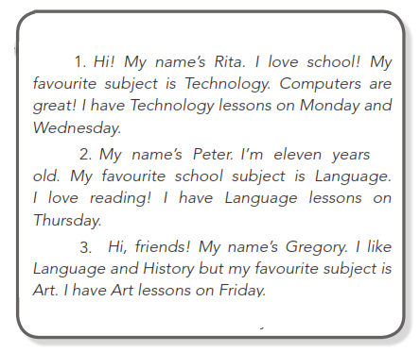

- En la carpeta, escribimos un texto parecido al de Rita, Peter y Gregory. Pero esta vez, con nuestra información personal. Debajo del texto, realizamos un dibujo sobre nuestra materia favorita. Ponemos de título: “My favourite school subject”
Guía para tu escritura: Hello! My name’s (…) My favourite subject is (…). I have (…) lessons on (…)

Clase n°3:
Temas a trabajar:
- Información personal.
- Pregunta y respuestas.
- Escucha comprensiva.
Actividades:
- Realizamos la fotocopia N°2 en la cual debemos unir las preguntas y las respuestas sobre Justin Bieber. Pegamos la fotocopia con el título “The American Idol’s information” (En el caso de no tener impresora, copiamos las preguntas y sus correspondientes respuestas en la carpeta.)
- Escuchamos la canción “Let Me Love You” de Justin Bieber y realizamos las actividades de la página 44 del módulo de fotocopias.
Canción: https://www.youtube.com/watch?v=BQCaok0M4AI

Clase n°4:
Temas a trabajar:
- has got/hasn’t got
- have got/haven’t got
- producción escrita de oraciones

Actividades:
- Realizamos la actividad 3 de la página 11 del libro All Around. Observamos la imagen y luego elegimos la opción correcta “have got/haven’t got” y “has got/hasn’t got”.
Recuerdo…
I/you/we/they + have got :) / haven’t got :(
He/she/it + has got :) / hasn’t got :(
Entonces … “children” (chicos=ellos) “THEY”
“Brian” (él) “HE”
“Anne” (ella) “SHE”
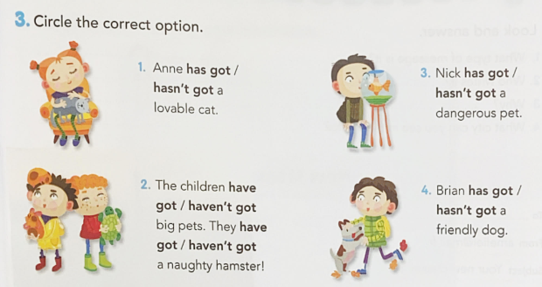

- Realizamos la actividad 4 de la misma página. Escribo un tick en los objetos o animales que tengo y una cruz a los que no tengo. Luego, escribo en la carpeta debajo del título “Have you got a/an …?” dos oraciones que incluyan los objetos/animales que tengo y los que no tengo.
Guía para tu escritura: I have got a …., …. and …. . But I haven’t got a … , … or …. .

Recuerdo ...
- Las oraciones comienzan con mayúscula y terminan con punto.
- Pongo la coma para enumerar excepto antes del último objeto/animal que menciono. En vez de una coma, ponemos el conector “and”.
- Cuando la oración es negativa “haven’t got” en vez de escribir “and” escribo “or.”
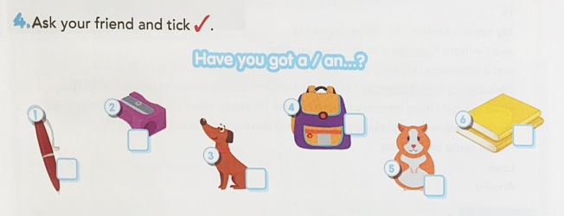

- Finalmente, escribo dos oraciones similares a las de la actividad anterior, pero en este caso acerca de los objetos/animales que un miembro de la familia tenga o no tenga. En otras palabras, le pregunto a mamá, papá o algún hermanito si tienen los objetos/animales de la página 4 y luego escribo las oraciones.
Guía para tu escritura: My mother/father/sister/brother has got a …., …. and …. . But she/he hasn’t got a … , … or …. .
Clase n°5
Temas a trabajar:
- Clasificación de vocabulario
- Diseño de mapa mental
- Extensión de vocabulario
Actividades:
- Realizamos la actividad “Write down words related to school” de la página 14 del libro de texto All Around. Para ello, debemos repasar el vocabulario visto en la unidad 1 y anotar todas las palabras relacionadas a la escuela. Además, con la utilización de diccionarios online, podemos agregar nuevas palabras. Por ejemplo, geography, sharpener, headteacher, break, etc.
- Luego hacemos la siguiente actividad de la misma página: “Now, organise the vocabulary.” En esta actividad, aprendemos a hacer un mapa mental (mindmap), una herramienta que nos sirve para organizar y memorizar palabras que vamos aprendiendo. Para hacerlo, deben clasificar las palabras que anotaron en la actividad anterior y ponerlas en el mapa mental.
Diccionarios online:
- Linguee https://www.linguee.es/
- Wordreference https://www.wordreference.com/
- Finalmente, pasamos el “mindmap” a la carpeta debajo del título “Learning words with a mindmap”
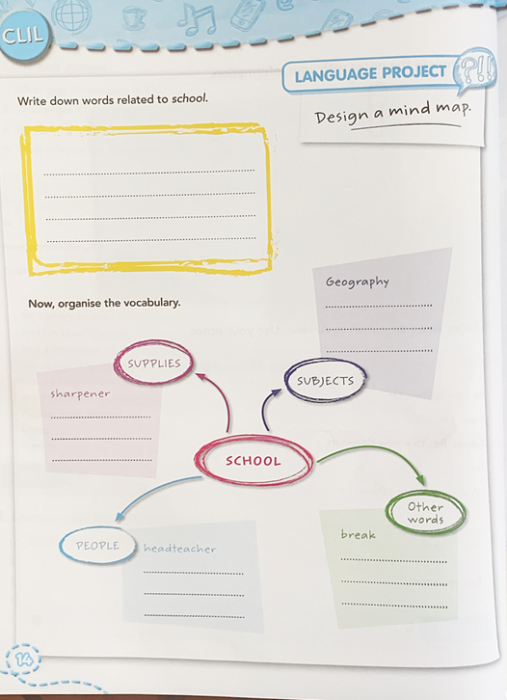

Clase n°6
Temas a trabajar
- Comprensión escrita de un mail
Actividades
- Trabajamos con la página 12 del libro de texto All Around. Leemos el texto y respondemos las preguntas de la actividad 1.
1. What type of message is it? - ¿Qué tipo de mensaje es?
2. Who writes it? - ¿Quién lo escribe?
3. Why? - ¿Por qué?
4. What city can you see in the photo? - ¿Qué ciudad podés ver en la foto?

- Luego, realizamos la actividad 2 en la cual debemos corregir la información subrayada que aparece en el mail de Amelie. Para poder hacer esto debemos volver a leer el párrafo acerca de Amelie en la página 6 del libro. Allí encontramos la información correcta.
Guía para tu escritura:
1. She is twelve years old.
2. She is from…
3. She has got…
4. She has got a…
5. Her favourite school subject is…
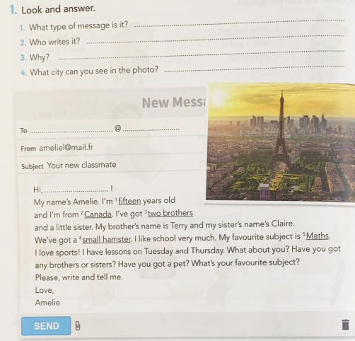

Fotocopia n°1:
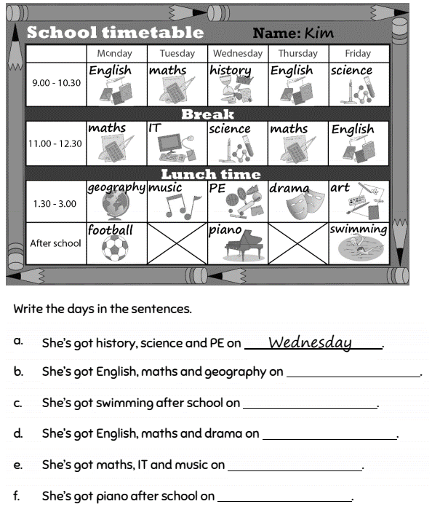

Fotocopia n°2:
